Додаток
до розпорядження міського голови
"14" лютого 2018 року. № 47-р

Схема перекриття вулиць міста
на час проведення заходу до Дня пам’яті «Герої Дебальцевого»
з 10⁰⁰ до 11⁰⁰ години 17.02 2018 року
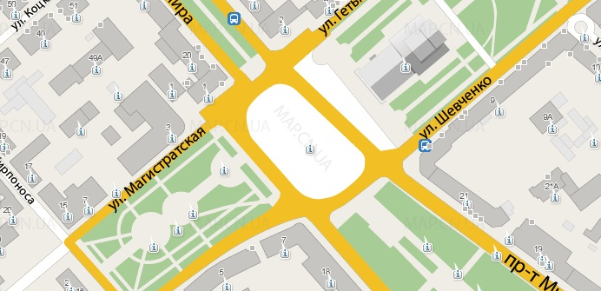



Секретар міської ради М. П. Черненок

